บทที่ 4
การประมวลผลทางรูปภาพ
เรื่อง Similarity Segmentation : Thresholding
4.1 Segmentation
Segmentation หมายถึง การแบ่งภาพออกเป็นส่วนๆ โดยการแบ่ง เราจะใช้คุณสมบัติพิเศษ (Feature) ของแต่ละภาพ เช่น ค่าความเข้มแสง,สี ,การเปลี่ยนแปลงความเข้มแสง(Gradient) , ลักษณะของพื้นผิว (Texture)

  - เทคนิค Segmentation
4.2.1 Discontinuity : การหาขอบของภาพ
4.2.2 Similarity : การหาส่วนที่เหมือนกันของภาพ

4.2.1 Discontinuity
4.2.1.1 First-Second Derivative (No noise)
4.2.1.2 First-Second Derivative (With noise)

4.2.1.3 First Derivative (Gradient)
4.2.1.4 Laplacian of Gaussian (LoG)

4.2.1.1 First-Second Derivative (ไม่มี noise)

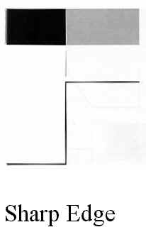
รูปที่4-1 การหาขอบของภาพด้วยวิธี First-Second Derivative (ไม่มี noise)

Sharp Edge เป็นกรณี idealไม่มี Noise มีแบ่งระหว่างความเข้มแสงมากกับความเข้มแสงน้อย อย่างชัดเจน ทำให้สามารถหาขอบได้ง่าย

4.2.1.2 First-Second Derivative (มี noise)
ภาพที่เกิดจากการถ่ายภาพปกติ จะมี Noise คือไม่มีการแบ่งระหว่างความเข้มแสงมากกับน้อยอย่างชัดเจน แต่จะเป็นการเปลี่ยนแปลงความเข้มแสงจากมากค่อยๆลดเป็นน้อยหรือกรณีความเข้มแสงจากน้อยค่อยๆเพิ่มเป็นมาก เราสามารถกาขอบได้จากการเปลี่ยนแปลงนี้

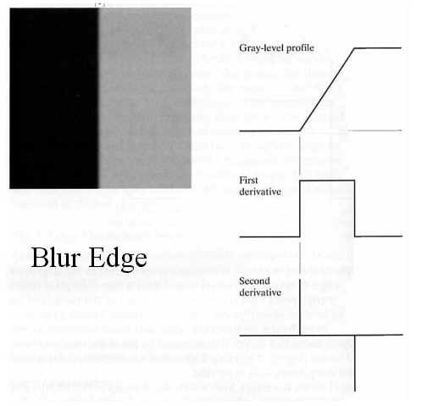
รูปที่4-2 การหาขอบของภาพด้วยวิธี First-Second Derivative (มี noise)(1)

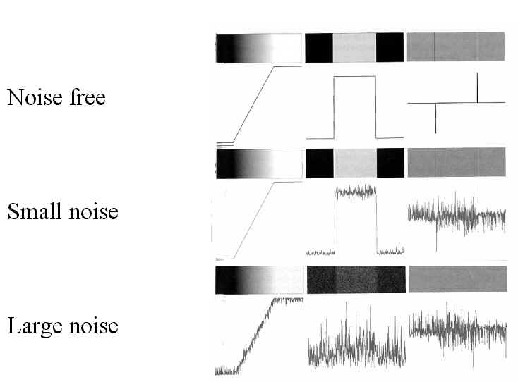รูปที่4-3 การหาขอบของภาพด้วยวิธี First-Second Derivative (มี noise)(2)

4.2.1.3 First Derivative (Gradient)
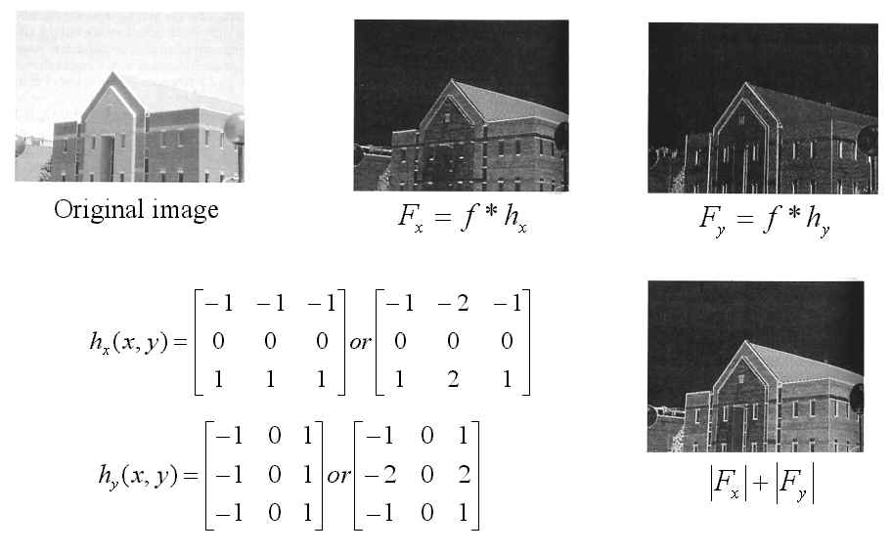รูปที่4-4 การหาขอบของภาพด้วยวิธี First Derivative

4.2.1.4 Laplacian of Gaussian (LoG)

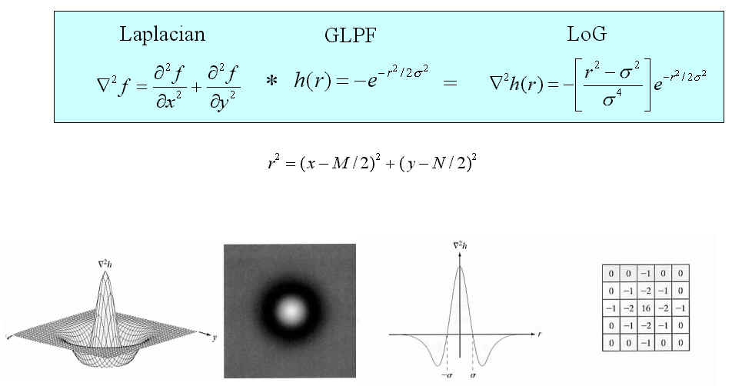
รูปที่4-5 การหาขอบของภาพด้วยวิธี Laplacian of Gaussian (LoG)

4.2.2 Simiailarity
4.2.2.1 Thresholding
4.2.2.2 Region Growing
4.2.2.3 Region Clustering
4.2.2.4 Region Splitting and Merging

4.2.2.1 Thresholding
การแบ่งภาพออกเป็นส่วนๆ ส่วนที่สนใจจะถูกแบ่งโดยค่าสี
การหาค่า Threshold ทำได้ 2 วิธี
1.มาจากการทดลอง
2. Optimum Threshold Estimation

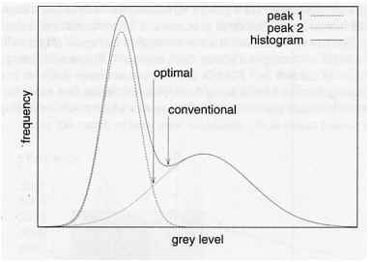
รูปที่4-6 Histogram แสดงจุด Optimal
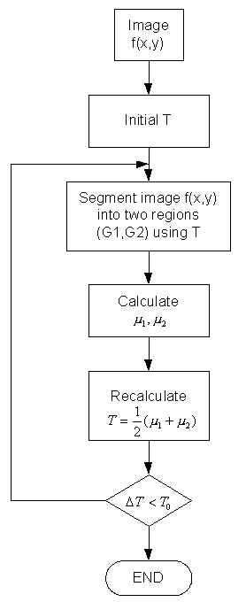
รูปที่4-7 Flow Chart แสดงการหา Optimum Threshold Estimation

Thresholding ภาพ Gray Scale
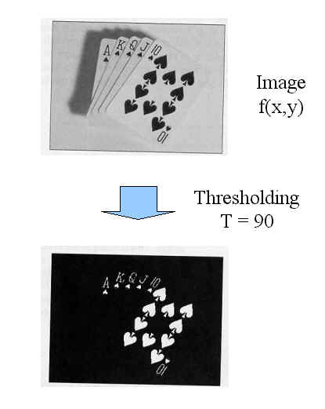
รูปที่ 4-8 ตัวอย่างภาพขาวดำที่เลือกค่า Threshold=90

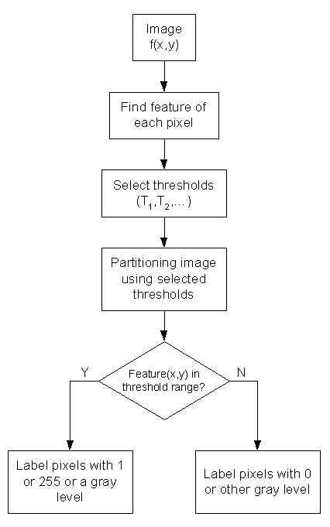
4-9 Flow Chart การทำThresholding Gray Scale

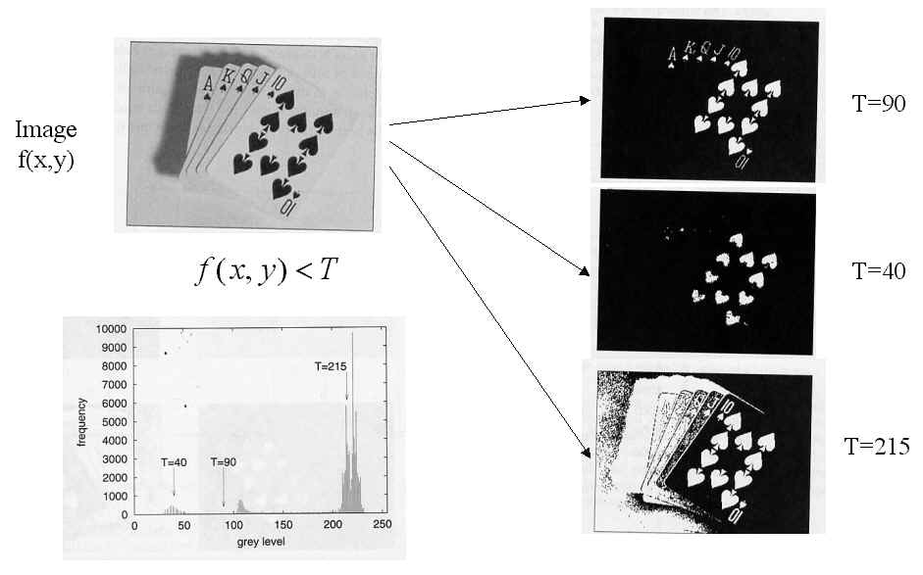รูปที่4-10 การแบ่งภาพขาวดำโดยใช้ค่า Threshold ต่างๆ

Thresholding ภาพสี
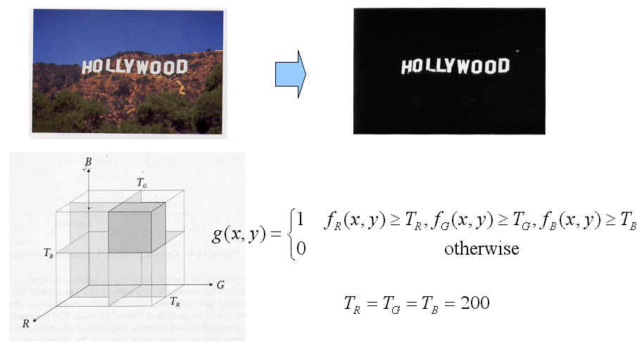
รูปที่4-11 การแบ่งภาพสีโดยใช้ค่า Threshold ของสีแดง น้ำเงิน เขียว
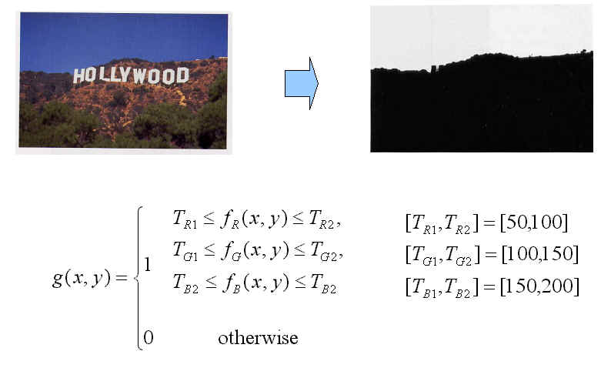
รูปที่4-12 ฟังก์ชั่น ตรวจค่าในช่วงที่สนใจของภาพสี

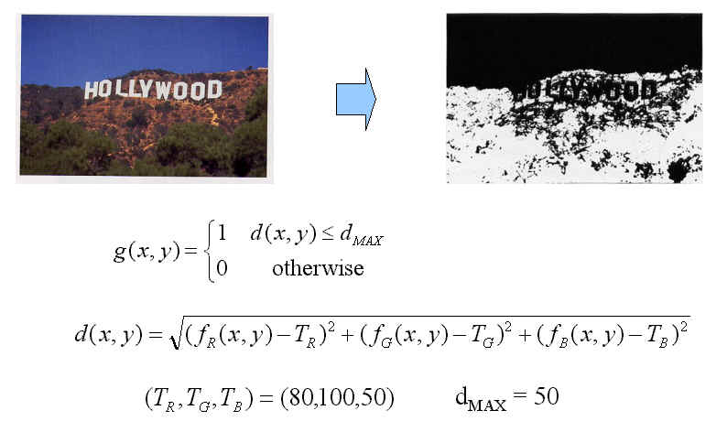
รูปที่4-13 การจัดกลุ่ม pixel ที่สีเหมือนกันรวมกลุ่มด้วยกัน

ค่า d(x,y) คือค่าที่ควบคุมระยะห่างของช่วงสี

4.2.2.2 Region Growing
ขั้นตอน
1.) ตั้งค่าเริ่มต้น Seed pixel
2.) กำหนดกฎ (Criteria)
3.) รวมส่วนที่สีเหมือนกัน (Growing)
4.) กำหนดกฎในการหยุด เช่น
- กำหนดเวลา
- กำหนดรอบในการ ทำซ้ำ
- ใช้คุณสมบัติพิเศษอื่นๆในการตัดสินใจ
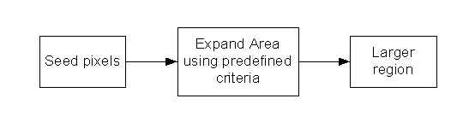รูปที่4-14 กระบวนการ Region Growing

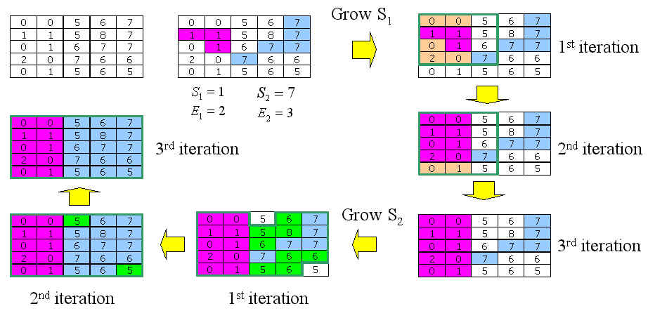รูปที่4-15 ขั้นตอนการทำ Region Growing

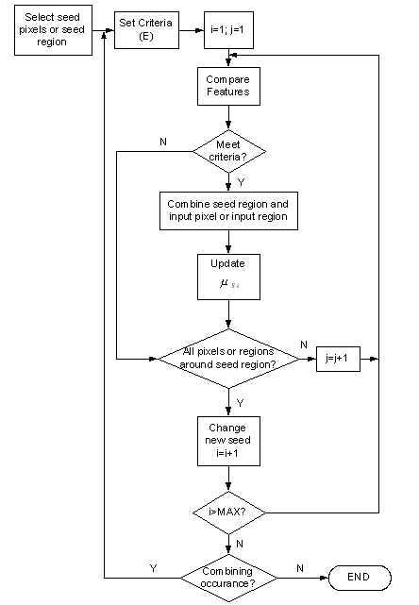
รูปที่4-16 Flow Chart ของ Region Growing

4.2.2.3 Region Clustering
เป็นการจับกลุ่มของ pixel ที่มีค่าคุณสมบัติพิเศษใกล้เคียงกันเข้าด้วยกัน
K= จำนวนกลุ่ม
µ_{k} = ค่า mean ของแต่ละกลุ่ม
เอาจุดสีเทียบกับค่า U ของแต่ละกลุ่ม หา d₁,d₂,d₃,...,d_{k}
ค่า d (ค่าระยะทาง) d มีค่าน้อยที่สุด จุดนั้นจะเข้าไปไหนกลุ่ม
ปรับค่า µ ไปจนกว่า delta µ จะมีค่าน้อยมากๆ

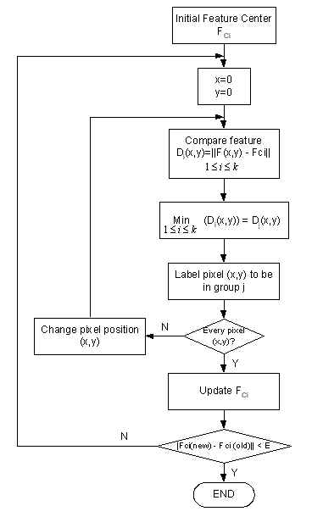
รูปที่4-17 Flow Chart ของ Region Clustering
4.2.2.4 Region Splitting and Merging
เป็นการแบ่งภาพออกเป็นส่วนๆ โดยส่วนที่ต่างกันจะถูกแบ่งออกไป ส่วนที่เหมือนกันจะถูกรวมเข้าด้วยกัน

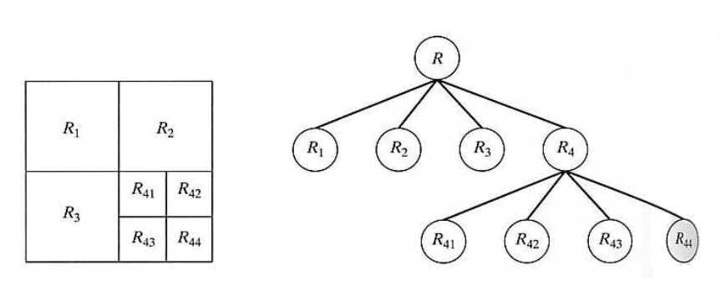รูปที่4-18 ภาพโครงสร้างของ Region Splitting and Merging

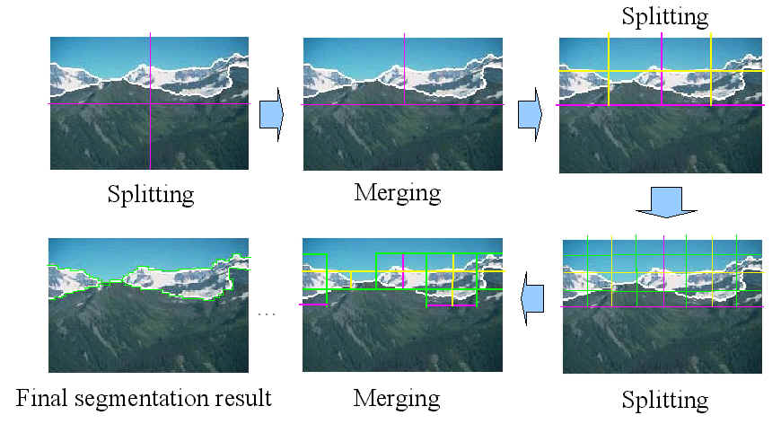รูปที่4-19 ขั้นตอนการทำ Region Splitting and Merging

